Materi java 12 bag 4
- Buat Table : pembayaran di database yang sudah dibuat seperti gb berikut:
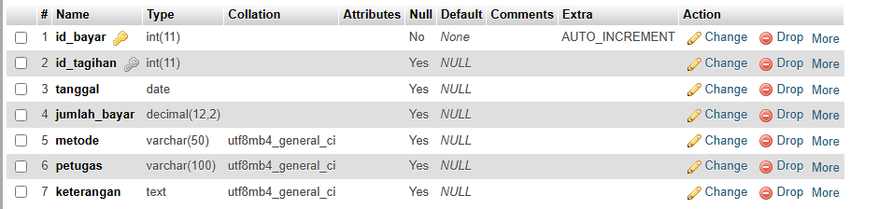
- Buat table: jenis_pembayaran di database yang sudah dibuat seperti gb berikut:

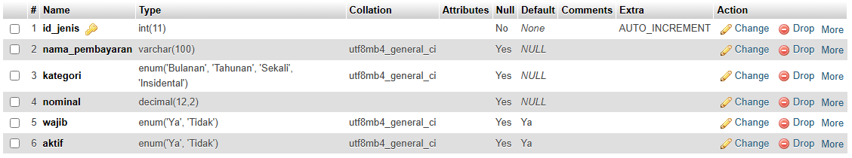
- Buat Table tagihan di database yang sudah dibuat seperti gb berikut:
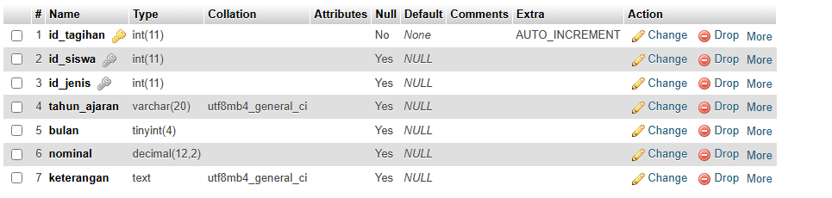
- Buat FormJenisPembayaran dalam project seperti gb berikut:
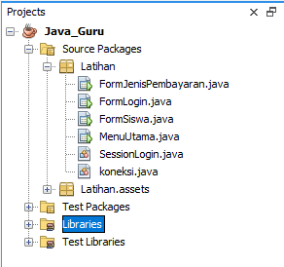
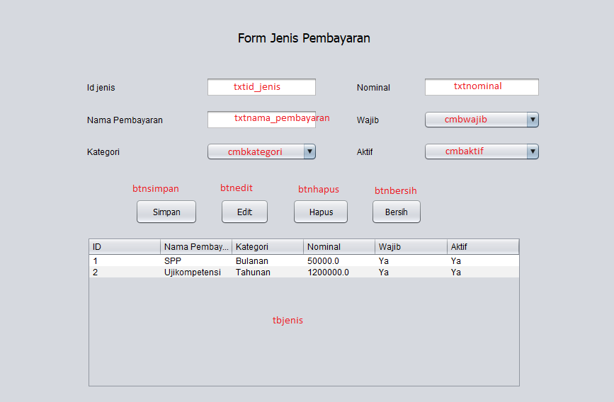
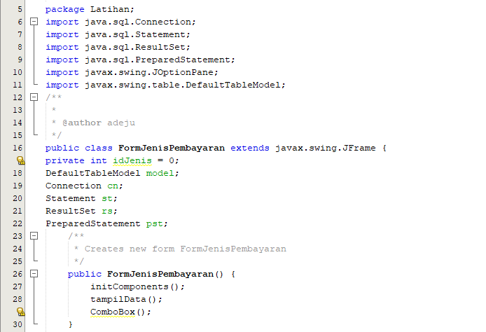
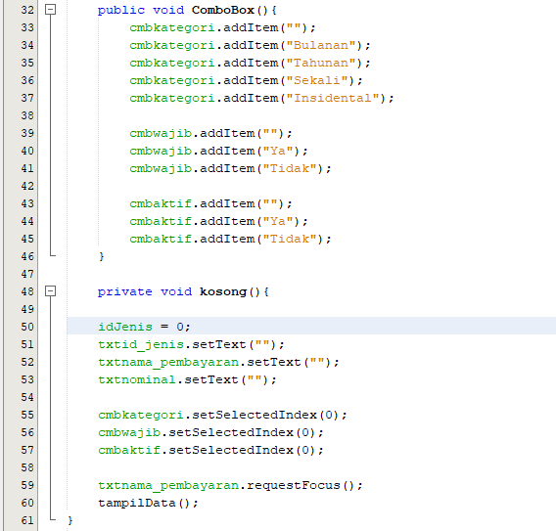

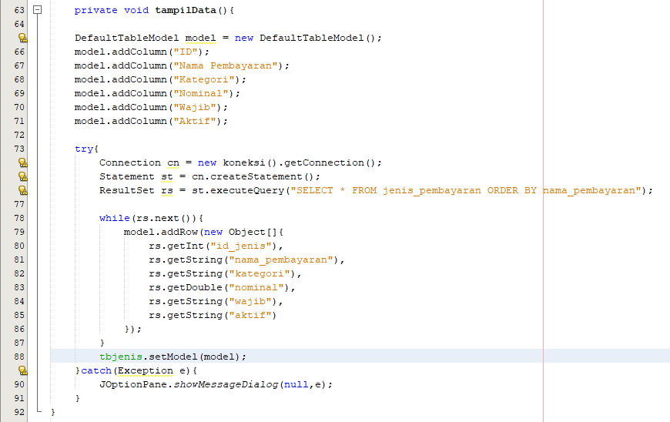
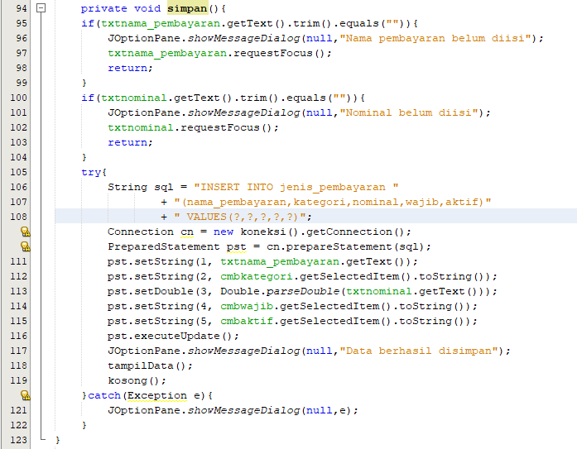

- Kode Edit, Hapus dan MouseClicked, dibuat oleh sendiri berdasarkan contoh seperti di FormSiswa

